Министерство образования и науки Российской Федерации

Санкт-Петербургский политехнический университет Петра Великого

—

**Институт** **кибербезопасности и защиты информации**

Отчёт

по лабораторной работе №2

**Организация цифрового ввода-вывода**

**Вариант 7б**

по дисциплине «Аппаратные средства вычислительной техники»

|  |  |  |  |
| --- | --- | --- | --- |
| Выполнили: | студенты группы 4851003/10002 |  | Билан Н. С. |
|  |  | (подпись, дата) |  |
|  |  |  |  |
|  |  |  |  |
|  |  |
|  |  |
| Проверил: | старший преподаватель |  | Макаров А.С. |
|  |  | (подпись, дата) |  |

# Формулировка задания

Разрядам регистров PORTA и PORTB ставится в соответствие отрезок [0–15] (0-7 ~ PA0–PA7, 8-15 ~ PB0-PB7). На данном отрезке отображается «бегущий огонь» из нескольких горящих светодиодов (восьмиразрядное число y и -y*, например, если y=53=0x35=0b0011.0101, то в варианте с обратным кодом «бегущий огонь» выглядит как 0b0011.0101.1100.1010). Для каждого состояния активные светодиоды загорается на 0,2 с, после чего активным становится другие светодиоды. Номер следующего активного светодиода определяется по формуле: ni+1 = ni + x (mod 20 16), где ni – номер текущего светодиода, ni+1 – номер следующего светодиода, x – величина шага, лежащая в интервале [-3;+3]. Если величина шага x > 0, то PD0 = 0 и PD1 = 1, если величина шага x = 0, то PD0 = 1 и PD1 = 1, если величина шага x < 0, то PD0 = 0 и PD1 = 1; PD4-PD5 отображают значение |x|. Ввод числа y должен выполняться на PORTC (одновременным нажатием на несколько кнопок) при нажатой кнопке PD7. Нажатие кнопки PD7 может (а вернее должно) приводить к остановке основного функционала (вывод информации на светодиоды) до момента отпускания всех кнопок на PORTC или отпускания PD7, после чего основной функционал возобновиться с того же режима и состояния, но с новым значением y. Кнопки PD2 (прерывание INT0) и PD3 (прерывание INT1) осуществляют изменение величины шага x на +1 (mod 4) и -1 (mod 4) соответственно. Изменение величины шага должно отображаться на регистре PORTD и сохраняться во внутренний EEPROM МК в момент нажатия на кнопки PD2 и PD3, изменение логики отображения – со следующего шага «бегущего огня». Исходное положение: PORTA = y = 0x71, величина шага x извлекается из EEPROM, место и формат хранения выбирается самостоятельно.

# Схема лабораторной установки

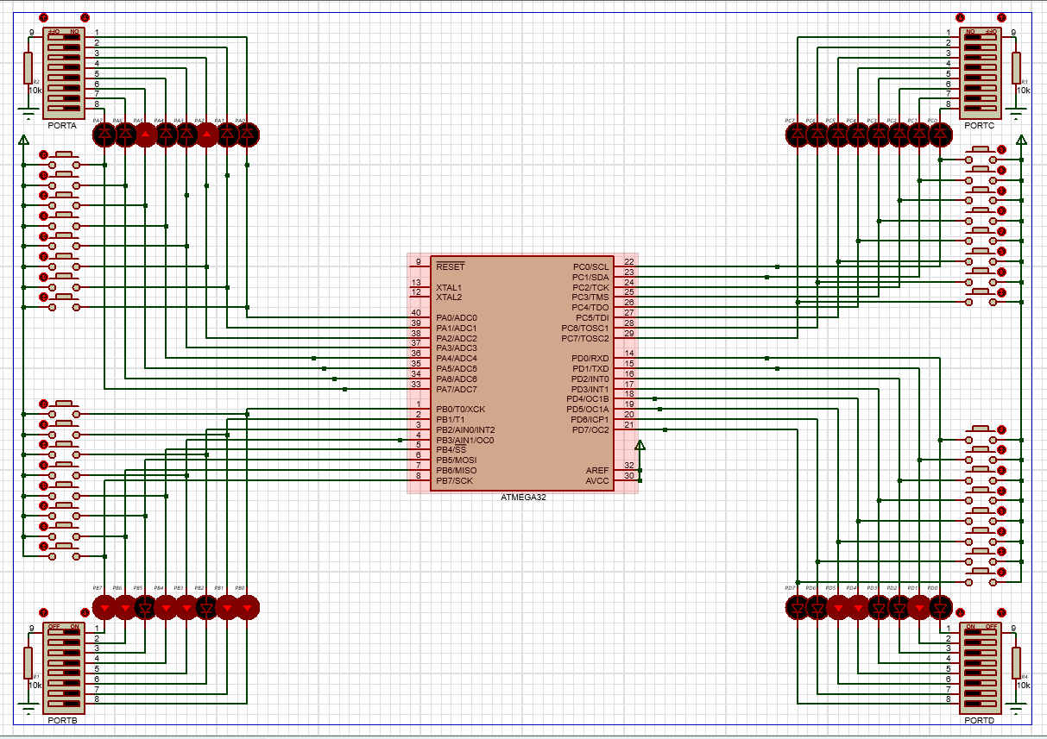

# Блок-схема алгоритма работы программы

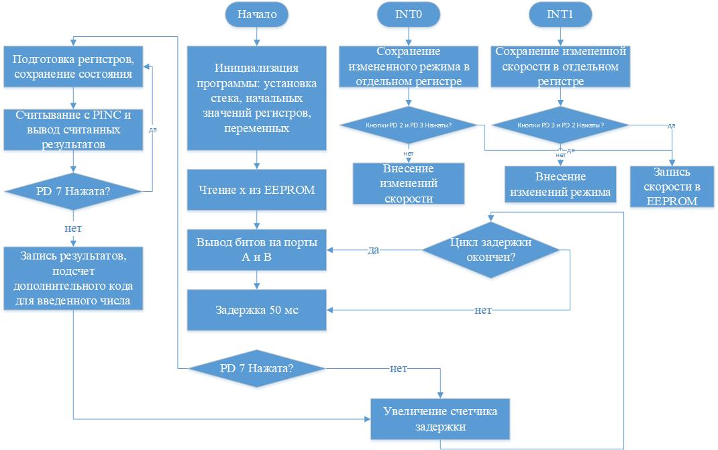

# Ответы на контрольные вопросы

1. Какими способами можно подключить внешние устройства (светодиод, кнопку) к микроконтроллеру?

Поскольку логической единице соответствует напряжение 5В, а рабочее напряжение светодиодов составляет около 3В, то подключение светодиода напрямую приведёт к его сгоранию, поэтому нужно использовать сопротивление. Настроить порт на ввод и записать в него 1. Тогда напряжение будет подаваться через резистор подтяжки.

Для корректной работы кнопки регистр ввода-вывода должен быть сконфигурирован на ввод. Когда кнопка отпущена, с входа микроконтроллера будет считываться логическая единица, т.к. вход подтянут резистором к линии питания. Когда кнопка нажата, то линия питания соединяется с землёй через резистор, при этом из регистра PINx будет считан логический ноль.

1. Как реализуется подсистема прерываний в микроконтроллере AVR?

У каждого периферийного устройства, что входит в состав AVR

микроконтроллеров, есть как минимум один источник прерывания

(Interrupt source). Ко всем этим прерываниям следует причислить и

прерывание сброса – Reset Interrupt, предназначение которого отличается

от всех остальных.

За каждым прерыванием, строго закреплён вектор (ссылка)

указывающий на процедуру обработки прерывания (Interrupt service

routine). Все векторы прерываний, располагаются в самом начале памяти

программ и вместе формируют «таблицу векторов прерываний» (Interrupt

vectors table).

1. Как программно разрешить или запретить выполнение конкретного прерывания?

Установить в 1 флаг, отвечающий за разрешение/запрет данного прерывания в нужном регистре. Для int0 и int1 это последние два бита в регисте GICR.

1. Какие источники прерываний есть в микроконтроллерах AVR?

Внешние и внутренние.

1. Как настраиваются внешние прерывания?

С помощью трех регистров:

GICR (он же GIMSK) – запрет/разрешение прерываний по сигналам на входах INT0, INT1;

MCUCR – выбор условия срабатывания прерываний int0 и int1;

GIFR – управление внешними прерываниями (произошло или нет)

# Выводы по лабораторной работе

В ходе данной лабораторный работы были изучены основы работы с цифровыми портами ввода-вывода микроконтроллера ATmega32. Получены практические навыки по обработке внешних прерываний и организации ввода-вывода с помощью механизма прерываний.